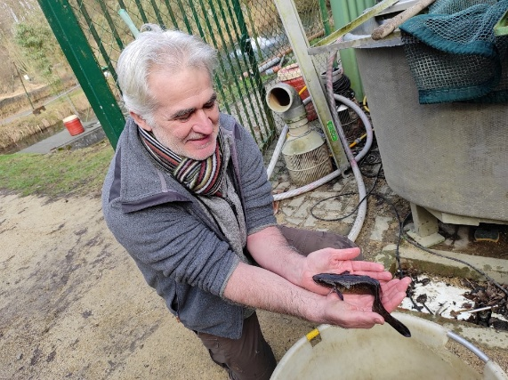

**Zaterdag 28 juni 2025 om 14.00 u.**

De Linkebeekse viskwekerij was in 2020 nog onzeker over de toekomst.

Deze kwekerij van de Vlaamse overheid bij het Schaveyspark stond op het punt de deuren te moeten sluiten. Dit ging gelukkig niet door en vandaag kan de site opnieuw worden bezocht.

De viskwekerij doet alles wat ze kan voor bedreigde waterdieren in en buiten Vlaanderen in stand te houden. Daarom de noodzaak dat het ‘Onderzoekscentrum’ zal blijven bestaan.

**Johan Auwerx**, verantwoordelijke van het “Onderzoekscentrum voor Aquatische Fauna Linkebeek” zal ons een ± 2 uur durende rondleiding geven en ons de nodige informatie geven over het reilen en zeilen van de site.

Afbeelding met persoon, buitenshuis, vis, eetbare zeevis en schaal- en schelpdieren

Door AI gegenereerde inhoud is mogelijk onjuist.NB: In deze periode is er wel al iets minder te zien betreffende de verschillende vissoorten die ze hier kweken. Die zitten dan al op vijvers. Daarentegen is er dan wel heel veel activiteit over de gekweekte amfibiesoorten.

**Starten en eindigen van het bezoek doen we aan,**

**INBO, Onderzoekscentrum voor Aquatische Fauna**

**Dwersbos 28 te 1630 Linkebeek**

**NB: Er is parkeermogelijkheid voor ± 8 à 10 auto’s aan het  
 Onderzoekscentrum zelf.**

**Deelnameprijs voor bezoek: = Gratis**

**Inschrijven voor deelname aan het bezoek tot 15 juni 2025 bij:**

Raymond & Renilde Vermeulen-Vanvolsem, Guido Gezellestraat 116, 1654 Huizingen 0475 53 57 54

Rudy & Martine Decuyper-Lemer, Vaucampslaan 4, 1654 Huizingen 0486 45 12 26

via Email : [pasar.rode@telenet.be](mailto:pasar.rode@telenet.be)

via website: [www.pasar.be/sintgenesiusrode](http://www.pasar.be/sintgenesiusrode)

|  |
| --- |
| **Inschrijvingsformulier ‘Viskwekerij Linkebeek’**  **Zaterdag 28 juni 2025** |

Naam en voornaam: …………………………………………………………………………...................................................

Straat en nummer: ……………………………………………………………………………..................................................

Postnummer en gemeente: …………………………………………………………………….............................................

Telefoon/Gsm: …………………...………E-mail: ……………………………………………………...……………………………..

Lidnummer Pasar: ……………………………………………………………………………..................................................

**Aantal personen:**

Deelnemers: ……. Volwassenen   
 ……. Kinderen (-12)

**Inschrijvingsformulier vóór 15 juni 2025 bezorgen aan:**

* Vermeulen – Vanvolsem, Raymond & Renilde, Guido Gezellestraat 116, 1654 Huizingen,   
  tel 0475 53 57 84
* Decuyper – Lemer, Rudy & Martine, Vaucampslaan 4, 1654 Huizingen, tel 0486 45 12 26
* Email: [pasar.rode@telenet.be](mailto:pasar.rode@telenet.be)

Datum: Handtekening: